Energiewijzigingen per 2026: lagere stroombelasting, duurder gas en nieuwe regels
Amsterdam, 18 december 2025 – De Nederlandse energierekening verandert per 1 januari voor vrijwel alle huishoudens. Dat blijkt uit een analyse van vergelijkingssite Overstappen.nl. Door aanpassingen in de energiebelasting, hogere netbeheerkosten en de invoering van de nieuwe Energiewet verschuift de samenstelling van het maandbedrag.

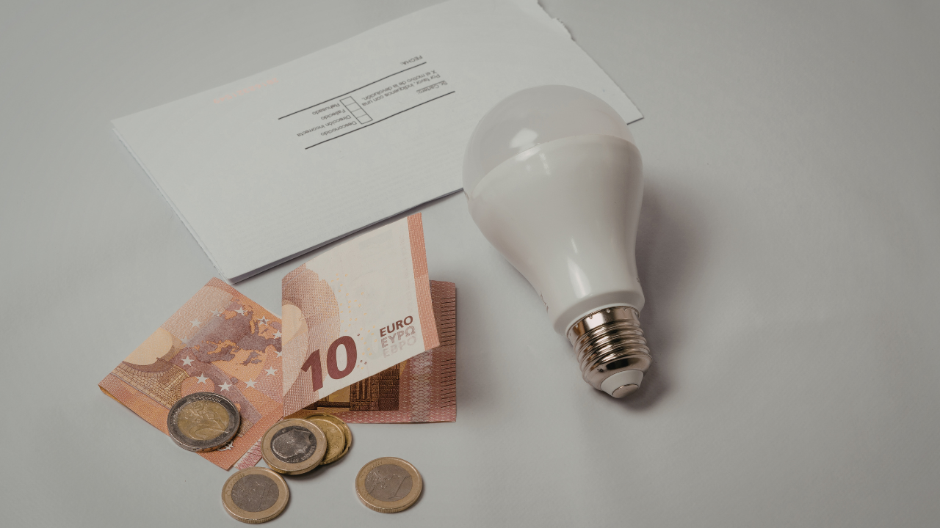

Energiebelasting: stroom omlaag, gas omhoog
De energiebelasting op elektriciteit daalt in 2026 van € 0,1228 naar € 0,1105 per kWh. Dat geeft huishoudens met een gemiddeld stroomverbruik een beperkt voordeel op jaarbasis.
De belasting op aardgas stijgt juist van € 0,6996 naar € 0,7247 per m³. Vooral huishoudens met een hoger gasverbruik, bijvoorbeeld in minder goed geïsoleerde woningen, merken dit direct op de energierekening.
Ook de vaste vermindering energiebelasting verandert. Dit is een vast bedrag dat iedereen in Nederland krijgt; de overheid ziet dit als basisbehoefte voor iedereen. Alleen garageboxen en volkstuintjes zijn hiervan uitgezonderd. De vaste vermindering daalt van € 635,19 in 2025 naar € 628,96 in 2026. Dat is een verschil van € 6,23 per jaar.
Tom Schlagwein, energie-expert bij
Overstappen.nl
, vertelt: “De wijzigingen in energiebelasting vanaf 2026 zijn in de regel geen goed nieuws voor huishoudens. Nederland heeft een van de hoogste tarieven voor gasbelasting van Europa; dit tarief wordt nu nog verder verhoogd. Ik raad aan om goed te kijken of je zo min mogelijk gas kunt verbruiken. Het goedkoopste gas blijft altijd de kuub die je niet verbruikt”.
Netbeheerkosten stijgen
Naast de belastingwijzigingen stijgen de netbeheerkosten in 2026 gemiddeld met € 25 per jaar. Omgerekend komt dit neer op zo’n € 2 extra per maand op de energierekening. Die kostenstijging heeft te maken met het onderhoud aan en de uitbreiding van het elektriciteits- en gasnet. De Autoriteit Consument & Markt (ACM) bepaalt jaarlijks de maximumtarieven per netbeheerder. De stijging van de netbeheerskosten moet dus binnen bepaalde marges blijven.
Nieuwe energiewet vanaf 1 januari
Per 1 januari 2026 treedt de nieuwe Energiewet in werking. Deze wet biedt consumenten meer bescherming, onder meer bij problemen of een faillissement van energieleveranciers. Ook stelt de wet strengere eisen aan energieleveranciers en wordt betere regulering van netcongestie mogelijk. Daarnaast wordt datadeling binnen de verschillende partijen binnen de energiemarkt vastgelegd in de wet. In de oude Energiewet (uit 1998) stond nog niets over datadeling.
Een belangrijk gevolg van de Energiewet is dat huishoudens analoge meters definitief moeten vervangen door slimme meters. Deze meters registreren nauwkeurig hoeveel stroom iemand verbruikt en teruglevert. Ongeveer 99% van de huishoudens heeft inmiddels een slimme meter; weigering daarvan is vanaf 2026 niet meer mogelijk.
Salderingsregeling nog één jaar
De salderingsregeling blijft in 2026 nog van kracht. Huishoudens met zonnepanelen kunnen hun opgewekte stroom dat jaar nog volledig salderen. Vanaf 2027 wordt de regeling afgeschaft. Schlagwein:
“De salderingsregeling geldt in 2026 nog, maar het is verstandig om dit jaar al vooruit te kijken hoe je zelf opgewekte stroom zo efficiënt mogelijk kunt gebruiken. Door hier nu al rekening mee te houden, kunnen huishoudens zich beter voorbereiden op de veranderingen die er vanaf 2027 aankomen.”

About: Overstappen.nl
Overstappen.nl is een online vergelijkingssite die consumenten helpt bij het vinden van de beste deals op het gebied van o.a. energie, verzekeringen en telecom. Wij streven ernaar om consumenten inzicht te geven in hun uitgaven, zodat zij weloverwogen keuzes kunnen maken en geld kunnen besparen. We hebben gebruiksvriendelijke vergelijkingstools ontwikkeld die consumenten de mogelijkheid bieden om snel en gemakkelijk aanbieders te vergelijken en over te stappen naar betere opties.<br />
<br />
Sinds onze oprichting in 2012 hebben we al meer dan een miljoen consumenten geholpen aanzienlijke besparingen te realiseren via onze efficiënte en effectieve vergelijkingsdiensten.

Newsroom
View the full press release including more media in our Newsroom.
View the full press release
View all previous press releases

